RINGKASAN

Cimahi adalah sebuah daerah yang unik karena masyarakat yang hidup di daerah ini sangat majemuk. Kemajemukan masyarakat Cimahi disebabkan oleh beragamnya suku bangsa yang hidup dan menetap di daerah ini. Beragam suku bangsa yang ada di Cimahi yang sekaligus memperlihatkan keragaman suku bangsa yang ada di Indonesia menjadi ciri tersendiri bagi Cimahi.
Usaha Kecil Menengah bisa menjadi besar apabila dijalani dengan serius dan bersungguh-sungguh karena walaupun usahanya kecil tetapi apabila menghasilkan sesuatu yang besar tentunya secara tidak langsung sudah membantu pemerintah dalam menanggulangi pengangguran karena telah mampu menciptakan lapangan pekerjaan bagi orang yang ada di daerahnya.
Masalah utama yang sering dihadapi oleh para pelaku usaha diantaranya adalah belum adanya kesadaran untuk melakukan pencatatan keuangan usaha karena minimnya pengetahuan tentang pembukuan keuangan, berakibat pada sistem keuangan usaha yang tidak dapat membedakan antara keuntungan usaha dan kas pribadi serta menurunnya motivasi jika dihadapkan dengan permasalahan usaha sehingga berdampak pada rendahnya dalam melakukan inovasi-inovasi baru. Untuk menentukan persoalan yang dihadapi oleh mitra, maka justifikasi kami Tim Pengusul memfasilitasi pelatihan pembukuan serta manajemen keuangan
Target dan luaran yang diharapkan dalam kegiatan ini UKM Sumpia mampu membuat pembukuan sendiri agar tertib dalam melakukan pencatatan keuangannya sehingga dapat terukur pengeluaran dan pemasukannya serta keuntungan yang diperoleh. Metodologi pelaksanaan dalam pengabdian pada masyarakat ini dibagi menjadi 3 (tiga) tahap yaitu tahap awal, tahap pelaksanaan dan tahap akhir. Pada tahap awal dilaksanakan observasi, dan wawancara secara langsung dengan mitra,
Tahap kedua adalah tahap pelaksanaan berupa: Pelatihan pembukuan keuangan sederhana yang dapat diaplikasikan oleh pelaku usaha Tahap yang terakhir adalah tahap monitoring. Pada tahap ini, dilakukan metode coaching, dimana pemilik UMKM menunjukkan hasil pencatatan keuangannya dengan menceritakan hambatan dan kesulitan yang dihadapi dalam melakukan proses pencatatan.
Diharapkan dari kegiatan pengabdian kepada masyarakat ini yaitu pelaku usaha dapat mengelola pembukuan keuangan usahanya dengan baik dan sistematis, sehingga dapat menghasilkan laporan keuangan seusai dengan standar yang berlaku, sehingga dapat membantu kelancaran bantuan dari pihak ketiga (misalnya Bank) yang pada akhirnya dapat membangun kekuatan UMKM sehingga tercapai kesejahteraan masyarakat Indonesia secara adil dan merata.Selain itu, penerapan pembukuan sederhana juga dapat menciptakan budaya disiplin di dalam perusahaan.

i
- JUDUL : PELATIHAN PEMBUKUAN DI UKM SUMPIA CIMAHI
CHANTIKA DEWI CIMINDI CIMAHI

- Analisis Situasi
Kota Cimahi adalah sebuah kota di Provinsi Jawa Barat, Indonesia. Kota ini terletak di antara Kabupaten Bandung dan Kabupaten Bandung Barat. Cimahi dahulu bagian dari Kabupaten Bandung, yang kemudian ditetapkan sebagai kota administratif pada tanggal 29 Januari 1976. Pada tanggal 21 Juni 2001, Cimahi ditetapkan sebagai kota otonom. Kota Cimahi terdiri atas 3 kecamatan, yang dibagi lagi atas 15 kelurahan.
Setelah kemerdekaan Indonesia, Cimahi menjadi bagian dari Kabupaten Bandung Utara. Pada tahun 1962, dibentuk Kawedanaan Cimahi yang meliputi Kecamatan Cimahi, Padalarang, Batujajar, dan Cipatat. Berdasarkan PP Nomor 29 Tahun 1975, Cimahi ditingkatkan statusnya menjadi kota administratif pada tanggal 29 Januari 1976, dan menjadi kota administratif pertama di Jawa Barat. Mulai 21 Juni 2001 status Cimahi menjadi kota.
Kini Cimahi menjadi salah satu kawasan pertumbuhan Kota Bandung di sebelah barat. Jumlah penduduknya saat ini adalah sekitar 483.000 jiwa, dengan pertumbuhan rata-rata 2,12% per tahun. (https://id.wikipedia.org/wiki/Kota Cimahi).
Cimahi adalah sebuah daerah yang unik karena masyarakat yang hidup di daerah ini sangat majemuk. Kemajemukan masyarakat Cimahi disebabkan oleh beragamnya suku bangsa yang hidup dan menetap di daerah ini. Beragam suku bangsa yang ada di Cimahi yang sekaligus memperlihatkan keragaman suku bangsa yang ada di Indonesia menjadi ciri tersendiri bagi Cimahi.
Keberagaman suku bangsa yang ada di Cimahi menyebabkan munculnya kebudayaan dan kesenian yang beragam pula. Sebagai hasil dari hal tersebut, kebudayaan dan kesenian Sunda tetap dilestarikan dan dikembangkan. Begitu pula dengan keragaman Usaha Kecil Menengah (UKM) yang menyebar dimana membantu roda perekonomian rumah tangga di wilayah Kota Cimahi. Disamping Kota Cimahi juga terkenal sebagai wilayah industri yang tersebar di wilayah Selatan Cimahi.
Ternyata Usaha Kecil Menengah bisa menjadi besar apabila dijalani dengan serius dan bersungguh-sungguh karena walaupun usahanya kecil tetapi apabila menghasilkan sesuatu yang besar tentunya secara tidak langsung sudah membantu pemerintah dalam menanggulangi pengangguran karena telah mampu menciptakan lapangan pekerjaan bagi orang yang ada di daerahnya.
Kondisi Eksisting Usaha Kecil Menengah Sumpia
Begitu banyaknya Usaha Kecil menengah yang ada di Kota Cimahi, diantaranya produk makanan Sumpia dimana makanan ini adalah salah satu makanan khas dari Cimahi tepatnya berada di Jl. Cilember RT 04 RW 06 Cigugur Tengah . Jika dilihat dari kemasannya makanan khas Cimahi ini seperti hasil produksi industri besar dimana berhasil menjadi penggerak perekonomian di wilayahnya yang kini produknya sudah menjadi salah satu produk UKM unggulan Kota Cimahi yang didirikan sejak tahun 2005 yang diberi nama Sumpia Chantika Dewi milik dari Bapak Ade . Dengan semakin meningkatnya permintaan di pasaran,maka UKM tersebut pun lebih meningkatkan produksinya dalam satu hari bisa terjual 60 sampai 100 kg sumpia.
Namun dalam menjalankan usahanya tersebut Sumpia Chantika Dewi menemui bebarapa masalah yang berkaitan dengan usahanya. Diantaranya adalah ;
- Aspek Produksi
Bahan baku bukan menjadi masalah utama karena produksi makanan jadi bahan baku selalu tersedia di pasaran. Yang menjadi permasalahan adalah alat berupa Siller untuk pres plastik makanan agar rapi dan selalu higienis dan Spinner yaitu alat untuk mengeringkan sumpia setelah digoreng agar tidak mengandung minyak dan sumpia dalam kondisi yang kering. Peralatan yang ada sekarang masih menggunakan peralatan yang lama dan kondisinya telah rusak.
2. Aspek Sumber Daya Manusia
Sumber Daya Manusia yang dimiliki tidak mempunyai keahlian sendiri yang pada umumnya belajar secara otodidak dimana para pegawainya adalah keluarga sendiri dan memberdayakan tetangga yang terdekat terutama pada Hari Raya dan hari besar lainnya yang selalu tidak terpenuhinya pesanan. Dari hasil wawancara ada keinginan untuk melakukan pelatihan membuat kulit sumpia sendiri agar tidak memesan kepada supplier yang ada di Bandung.
- Aspek Pemasaran
Pemasaran yang telah dilakukan adalah dengan memasarkan ke toko dan warung terdekat serta telah melakukan pemasaran ke Cimory yang berada di Puncak itu pun lewat distributor tidak melakukan pemasaran langsung. Karena produksi rumahan maka terbatasnya ruangan yang berada di rumah sehingga kedua mitra ingin mempunyai gerai/outlet agar produknya lebih dikenal oleh masyarakat khususnya daerah Cimahi umumnya Jawa Barat.
- Aspek Permodalan
Pada aspek permodalan ini UKM Sumpia mendapat bantuan dari pemerintah daerah tetapi tidak berupa uang yaitu berupa barang seperti goodie bag bagi UKM Cimahi. Bantuan dari perbankan berupa bantuan permodalan yang harus dicicil setiap bulan dengan mengagunkan agunan berupa rumah dll yang bentuk kreditnya adalah Kredit Usaha Rakyat dan Kredit Cinta Rakyat dengan memberikan suku bunga yang rendah.
- Permasalahan Prioritas Khalayak Sasaran
Komitmen dari pelaku usaha memiliki peranan penting dalam menjaga kelangsungan hidup usaha. Berwirausaha merupakan salah satu upaya dalam memperoleh pendapatan keluarga. Progam pengabdian masyarakat ini bertujuan untuk mengedukasi pemilik UKM Chantika Dewi . Masalah utama yang sering dihadapi oleh para pelaku usaha diantaranya adalah belum adanya kesadaran untuk melakukan pencatatan keuangan usaha karena minimnya pengetahuan tentang pembukuan keuangan, berakibat pada sistem keuangan usaha yang tidak dapat membedakan antara keuntungan usaha dan kas pribadi serta menurunnya motivasi jika dihadapkan dengan permasalahan usaha sehingga berdampak pada rendahnya dalam melakukan inovasi-inovasi baru. Metode yang digunakan adalah pelatihan motivasi kewirausahaan serta pembukuan keuangan sederhana. Hasil dari pengabdian ini adalah para pelaku usaha memahami cara berwirausaha yang baik melalui pencatatan keuangan, serta meningkatnya motivasi usaha.
Untuk menentukan persoalan yang dihadapi oleh mitra, maka justifikasi kami Tim Pengusul memfasilitasi pelatihan pembukuan serta manajemen keuangan berdasarkan permintaan dari mitra. Dengan alasan kesulitan dalam memperoleh permodalan baik dari pemerintah maupun perbankan karena harus ada penyertaan laporan pembukuan. Oleh karena itu tim pengusul menyiapkan personal yang mempunyai kualifikasi di bidang pembukuan dan keuangan terutama pada saat pemberian training/pelatihan yang dibutuhkan oleh mitra.
- Target dan Luaran
Target dan luaran yang diharapkan dari kegiatan pengabdian masyarakat bagi UKM Sumpia adalah: Diharapkan dalam kegiatan ini UKM Sumpia mampu membuat pembukuan sendiri agar tertib dalam melakukan pencatatan keuangannya sehingga dapat terukur pengeluaran dan pemasukannya serta keuntungan yang diperoleh. Apalagi UKM Sumpia Chantika Dewi sudah melakukan pemasaran di luar wilayah Cimahi.
Luaran nya adalah bahwa diharapkan pemilik UKM Sumpia menjadi percaya diri dengan mempunyai laporan keuangan sendiri apabila melakukan peminjaman kepada fihak perbankan.

- METODE PELAKSANAAN
Metodologi pelaksanaan dalam pengabdian pada masyarakat ini dibagi menjadi 3 (tiga) tahap yaitu tahap awal, tahap pelaksanaan dan tahap akhir. Pada tahap awal dilaksanakan observasi, dan wawancara secara langsung dengan mitra,hal ini bertujuan untuk mengetahui gambaran kondisi mitra dan untuk mengetahui permasalahan/kendala yang dihadapi oleh pelaku usaha.
Tahap kedua adalah tahap pelaksanaan berupa: Pelatihan pembukuan keuangan sederhana yang dapat diaplikasikan oleh pelaku usaha , hal ini bertujuan untuk meningkatkan keterampilan dan pengetahuan mengenai manajemen keuangan usaha agar tidak tercampur antara keuangan keluarga dengan keuangan usaha, melalui pencatatan keuangan pelaku usaha dapat mengetahui perkembangan usahanya.
Tahap yang terakhir adalah tahap monitoring. Pada tahap ini, dilakukan metode coaching, dimana pemilik UMKM menunjukkan hasil pencatatan keuangannya dengan menceritakan hambatan dan kesulitan yang dihadapi dalam melakukan proses pencatatan.

- Organisasi Tim Pengusul
Tabel 1. Nama Dan Jenis Kepakaran Pelaksanaan Pengabdian Kepada Masyarakat
Ketua Tim :

Nama/Asal PT : Nurhayati,S.Sos., M.Si/ Adm. Bisnis / Universitas Pasundan
Kompetensi : Analisa Laporan Keuangan
Aktivitas Lain : Fasilitator, Motivator, Trainer, Pembimbing dan Pendamping, Pembina Program Pemberdayaan UMKM Kota/ Kabupaten di Jawa Barat.
Anggota :
Nama/Asal PT : Ida Hindarsah,S.Sos,MM,M.Si/ Adm. Bisnis / Universitas Pasundan
Kompetensi : Manajemen Keuangan
Aktivitas Lain : Fasilitator, Motivator, Trainer, Pembimbing dan Pendamping, Pembina Program Pemberdayaan UMKM Kota/ Kabupaten di Jawa Barat.
Trainer /Pendamping Tambahan :
Nama/Asal PT : Dr.Heri Erlangga,S.Sos, M.Si / Adm. Bisnis / Universitas Pasundan
Kompetensi : Kepemimpinan dan Etika Bisnis
Aktivitas Lain : Trainer serta Aktif dalam program pemberdayaan UMKM di Kota dan Kabupaten Provinsi Jawa Barat. Pembimbing, dan Pendamping dalam Program PKM, DP2M DIKTI.

Nama/Asal PT : Dr.Maun Jamaludin, MSi/ Administrasi Bisnis/ Universitas Pasundan
Kompetensi : Manajemen Produksi
Aktivitas Lain : Pengajar MK.Manajemen Produksi, Trainer, Pembimbing, Pendamping Program Pemberdayaan UMKM Kota/Kab.di Jawa Barat.

- Lokasi, Waktu dan Jadwal Kegiatan
- Lokasi kegiatan dilaksanakan di UKM Sumpia Chantika Dewi Cimindi Cimahi.
- Waktu Pelaksanaan dilaksanakan dari Bulan April sampai dengan Bulan Juli 2017.
- Jadwal Kegiatan diperkirakan membutuhkan waktu selama 4 bulan seperti direncanakan pada jadwal berikut ini ;

Tabel 2.
JADWAL KEGIATAN (TIME SCHEDULE) Tahun 2017
Kegiatan | Bln  ke 1 | Bln  ke 2 | Bln  ke 3 | Bln  ke 4
I. Persiapan
1.Membuat Rencana operasional
2. Rapat Koordinasi
3. Menyiapkan Pelaksanaan
4. Menyiapkan Peserta
II.Pelaksana
1. Pelatihan
III.Pelaporan
1.Penyusunan Draf Laporan Ahir
2.Penyempurnaan Laporan Ahir
3.Penyerahan Laporan Ahir
4. Penulisan Artikel Ilmiah

- Deskripsi Kegiatan
Kegiatan pelatihan ini dilaksanakan tanggal 20 Juni 2017 dengan melakukan pelatihan pembukuan yang diberikan oleh Ida Hindarsah dan Nurhayati kepada pelaku usaha yaitu Ibu Ai selaku pemilik UKM Chantika Dewi. Dimana diberikan pelatihan pembukuan sederhana terlebih dahulu dengan pengenalan istilah istilah yang ada dalam akuntansi. Selanjutnya adalah membuat laporan keuangan sederhana dengan membuat laporan arus kas dengan mencatat uang yang masuk dari hasil penjualan dan uang yang keluar untuk membeli bahan baku berdasarkan bukti-bukti bon-bon atau kuitansi yang diterima serta diklasifikasikan berdasarkan jenis bahan baku yang dibeli.
Pelatihan dilakukan satu hari sampai kepada materi laporan keuangan agar pemilik usaha dapat segera mengaplikasikan pelatihan tersebut.
Sedangkan Maun Jamaludin dan Heri Erlangga memberikan motivasi wirausaha berupa pengarahan atau ceramah diserta dengan contoh pengusaha yang sukses. Motivasi pelaku usaha diharapkan dapat meningkat kreativitas dan inovasi ketika dihadapkan pada situasi kondisi usaha yang fluktuatif, khususnya di era sekarang ini. Hal ini dapat terukur dari rencana jangka menengah perusahaan dalam melakukan inovasi, baik dari segi pengembangan produk, maupun dari pengembangan system manajemen serta dengan motivasi usaha dapat meningkatkan disiplin dalam menggunakan anggaran usaha.
Setelah pelatihan selesai tim pengusul melakukan pemantauan atau monitoring pelaku usaha untuk melihat perkembangan dari hasil pelatihan. Dan sampai saat ini hasil pelatihan yang telah dilakukan adalah laporan arus kas. Dan kedepannya diharapkan dapat mengaplikasikan semua materi pelatihan sampai laporan keuangan.
Selain memberikan pelatihan tim pengusul juga memberikan bantuan berupa materi untuk pembelian bahan baku sehingga UKM tersebut dapat terus berjalan sehingga pesanan para pelanggan dapat terpenuhi.

- Hasil Kegiatan
Sesuai dengan rencana yang telah ditentukan sebelum kegiatan pelatihan dilaksanakan, kegiatan pengabdian kepada masyarakat ini diawali dengan observasi dan wawancara dengan pemilik UKM Chantika Dewi untuk mengetahui permasalahan yang terjadi pada usahanya.
Kegiatan pelatihan yaitu pelatihan pembukuan keuangan sederhana adapun pembahasannya adalah sebagai berikut:
Pelatihan pembukuan keuangan ini bertujuan untuk meningkatan ketetampilan dan pengatahuan para pelaku usaha, dapat memisahkan keuangan pribadi dengan usaha, serta para pelaku usaha dapat mengetahui perkembangan usahanya melalui pembukuan yang baik. Materi yang disiapkan dalam pelatihan pembukuan keuangan sederhana, yaitu meliputi:
- Materi pembukuan keuangan sederhana secara umum. Dalam penyampaiannya menjelaskan bahwa pentingnya pembukuan keuangan dalam usaha kecil dan mikro, perlunya memisahkan keuangan pribadi dengan usaha agar pelaku usaha mudah menganalisis hasil usaha.
- Laporan arus kas yang berfungsi menjelaskan tentang jumlah penerimaan dan pengeluaran kas perusahaan dalam satu periode beserta sumber-sumbernya.
- Laporan laba rugi yang berfungsi memberikan informasi tentang aktivitas bisnis perusahaan misalnya Penjualan, Beban, dan Laba atau Rugi Bersih .
- Laporan perubahan modal yang berfungsi menggambarkan peningkatan atau penurunan aktiva bersih atau kekayaan selama periode yang bersangkutan berdasarkan prinsip pengukuran tertentu yang dianut.
- Neraca yang berfungsi menjelaskan nilai Aset, Kewajiban dan Modal perusahaan pada suatu tanggal tertentu.
- Penerapan materi pada soal-soal kasus usaha.
Kegiatan pelatihan ini tidak hanya satu arah, tetapi terjadi dua arah dengan adanya sesi diskusi. Diskusi berlangsung setelah penyampaian materi dengan tertib dan terarah.
Dampak dan Manfaat Kegiatan
Dampak dan manfaat dari kegiatan pengabdian kepada masyarakat ini yaitu pelaku usaha dapat mengelola pembukuan keuangan usahanya dengan baik dan sistematis, sehingga dapat menghasilkan laporan keuangan seusai dengan standar yang berlaku, sehingga dapat membantu kelancaran bantuan dari pihak ketiga (misalnya Bank) yang pada akhirnya dapat membangun kekuatan UMKM sehingga tercapai kesejahteraan masyarakat Indonesia secara adil dan merata.Selain itu, penerapan pembukuan sederhana juga dapat menciptakan budaya disiplin di dalam perusahaan.
Dengan meningkatnya jiwa kewirausahaan di lingkungan pelaku usaha makanan diharapkan dapat menjadi pelopor dalam menjadi icon kuliner kota Cimahi serta menjadi inspirasi bagi warga kota Cimahi lainnya, umumnya bagi seluruh rakyat Indonesia.

- KESIMPULAN dan SARAN

Kegiatan pengabdian kepada masyarakat pada pelaku usaha makanan Chantika Dewi Cimahi mendapat respon yang positif. Pelaku usaha mendapatkan wawasan baru, mengetahui dan termotivasi dalam menjalankan usahanya baik melalui pembukuan / pencatatan keuangan sederhana yang mudah diaplikasikan serta memupuk motivasi kewirausahaan.
Pembelajaran yang dapat diambil adalah dalam pengelolaan perusahaan, membutuhkan sistem yang terintegrasi yang saling terkait satu dengan yang lainnya.Artinya, dalam menjalankan usaha dibutuhkan komitmen yang tinggi dari pemilik usaha agar perusahaan untuk menjalankan sistem tersebut.Pembukuan keuangan sederhana tidak akan berjalan secara optimal tanpa adanya komitmen dari pelaku usaha untuk menjalankan sistem keuangan tersebut.
Saran nya adalah sebaiknya pelaku usaha meningkatkan kreativitas dan inovasi dengan memperluas jaringan usaha agar semakin meningkatkan penjualan dan pendapatan. Walaupun saat ini UKM Chantika Dewi telah melakukan penjualan ke daerah lainnya.

DAFTAR PUSTAKA
Dwi Pastowo (2015), Analisa laporan Keuangan
Harahap, S., S. (2013). Analisis Kritis Atas Laporan Keuangan. Edisi kesebelas,Rajawali Pers, Jakarta.
Rahmana, A. (2008). Usaha Kecil dan Menengah (UKM), Informasi Terdepan tentang Usaha Kecil Menengah. Jurnal Ekonomi dan Bisnis.
Rio F Wilantara dan Susilawati (2016), Strategi dan Kebijakan Pengembangan UMKM, Refika Aditama
Rivai V. (2013). Commercial Bank Management, Manajemen Perbankan dari Teori ke Praktik, Edisi 1 Cetakan 1, Jakarta, rajawali Pers, Kompasiana.com diunduh pada tanggal 13 agustus 2016
Sofyan Syafri Harahap (2010), Analisis Kritis atas Laporan Keuangan,Rajawali Press
Terra Saptina Maulani, Fia Dialysa, Kannya Purnamahatty P, Pelatihan Pembukuan Sederhana dan Motivasi Kewirausahaan Pada Kelompok Usaha Makanan RW 02 Kelurahan Neglasari kecamatan Cibeunying Kaler Bandung, Jurnal Dharma Bhakti STIE Ekuitas Vol 1 No 1 September 2016.
https://id.wikipedia.org/wiki/Kota Cimahi

LAMPIRAN 2 Gambaran Ipteks yang akan ditransfer kepada mitra

Langkah – Langkah Transfer Ipteks :

PERMASALAHAN PRIORITAS MITRA :
Tidak memiliki kemampuan pengelolan atau manajemen usaha yang baik dan benar

Pelatihan :
.
Meningkatkan Kemampuan Pengelolaan/ Mj. Usaha :
Mencakup Pelatihan :
Akuntansi & Mj. Keuangan
TERCIPTANYA KEMANDIRIAN UMKM SUMPIA

Lampiran 3
DOKUMENTASI KEGIATAN

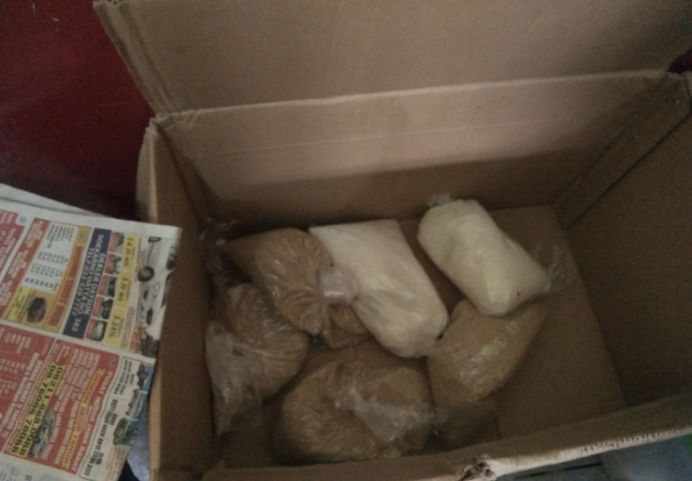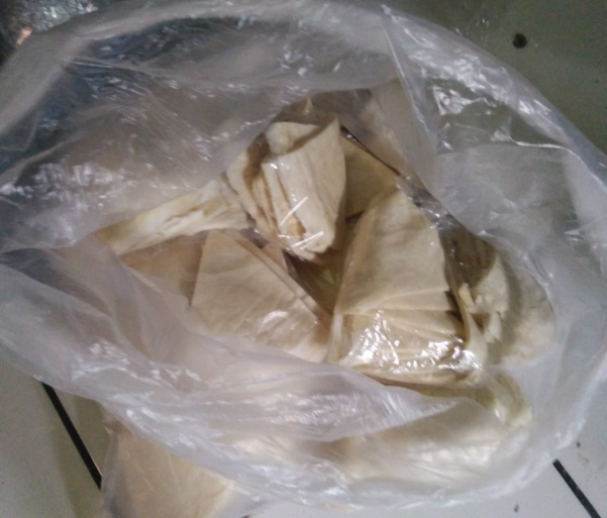

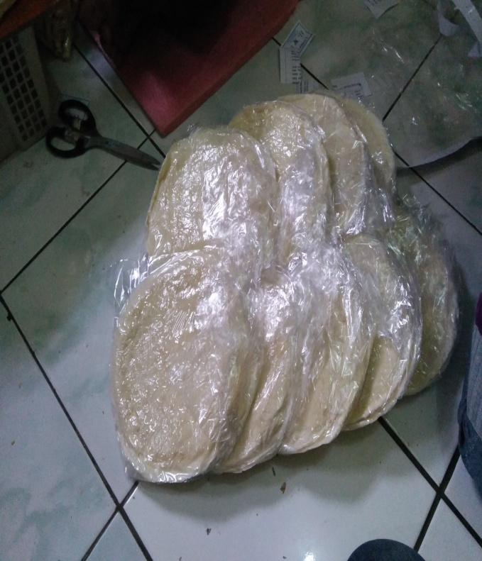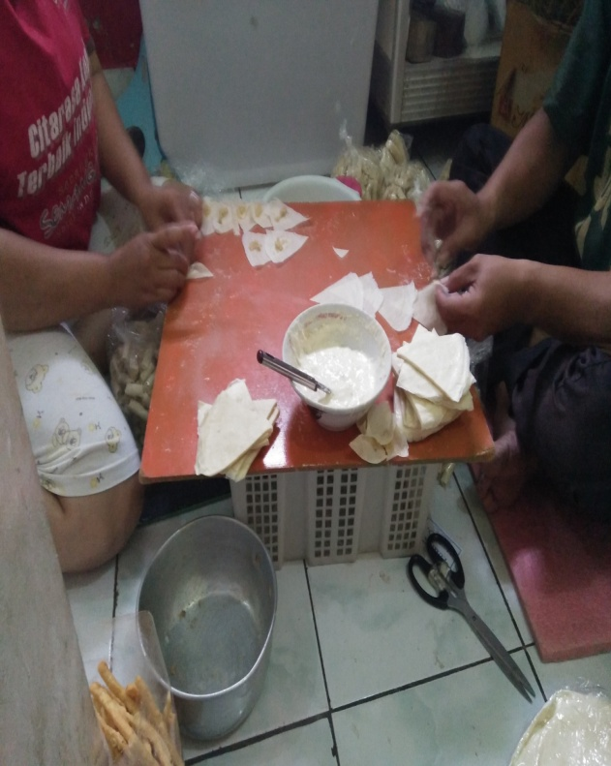

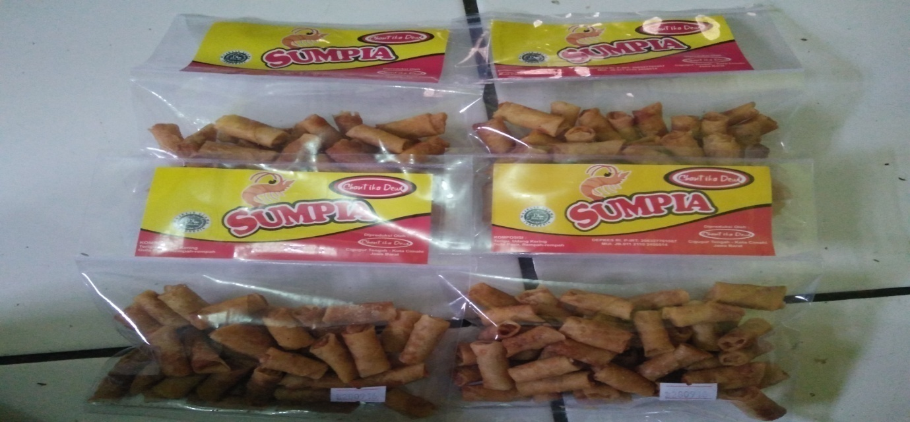

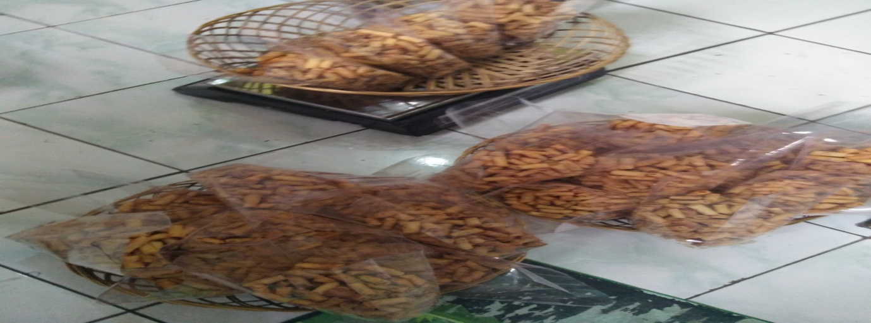

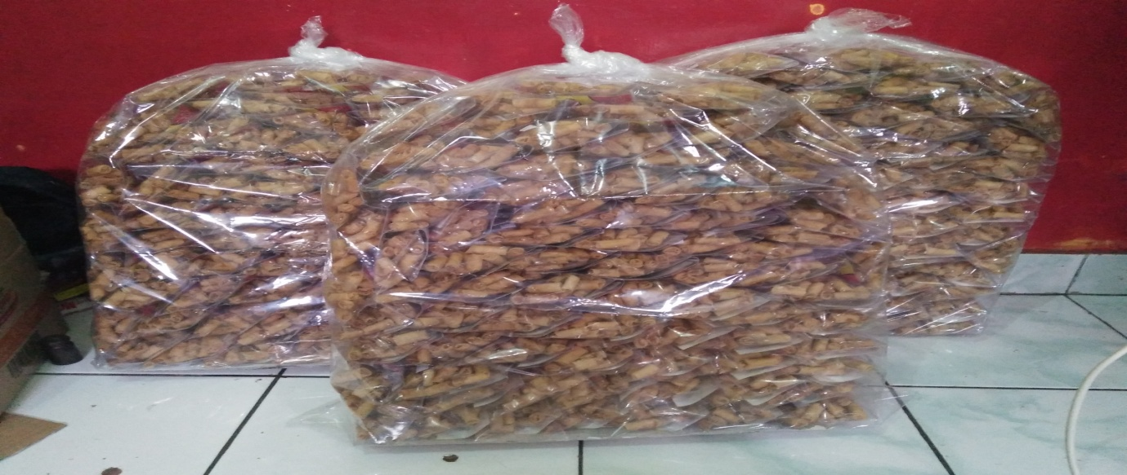

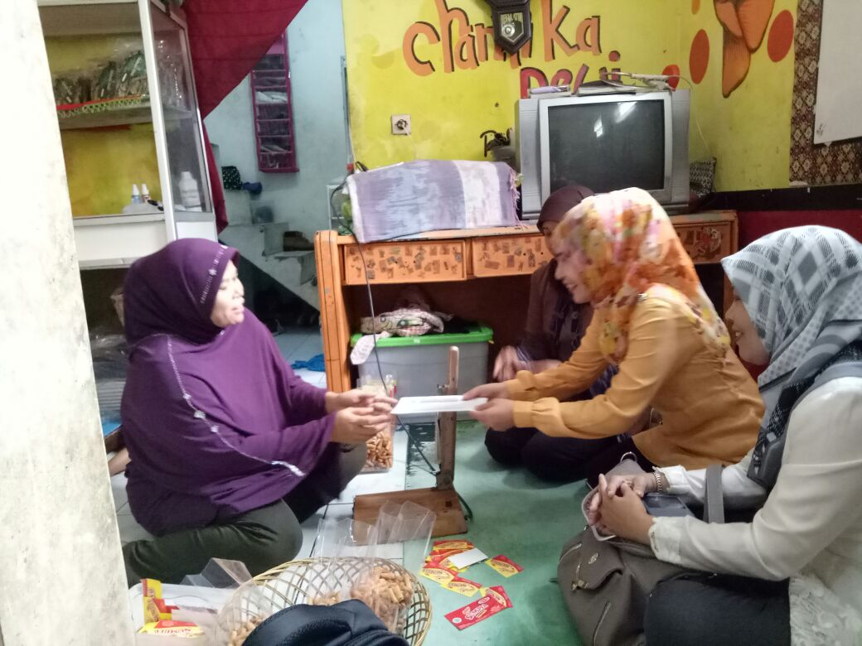

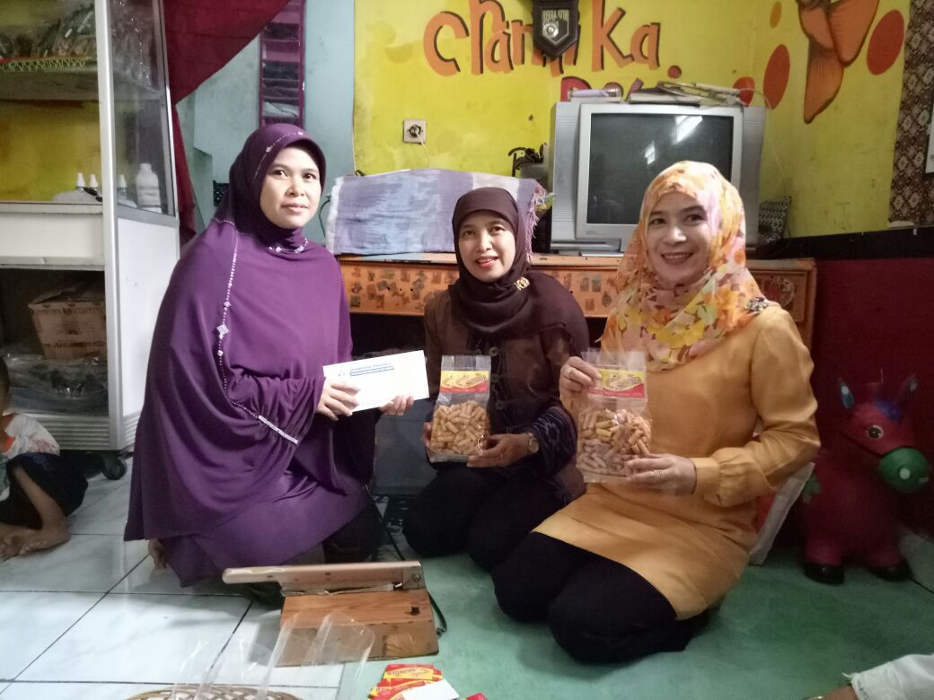

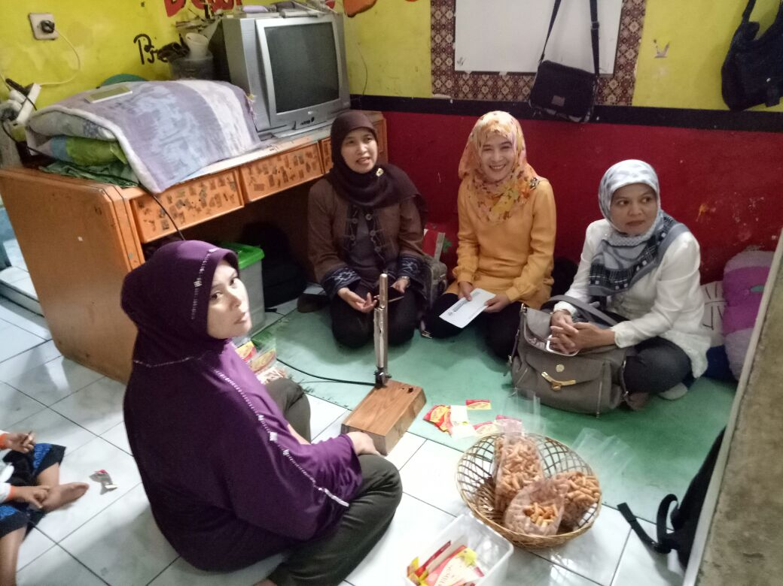

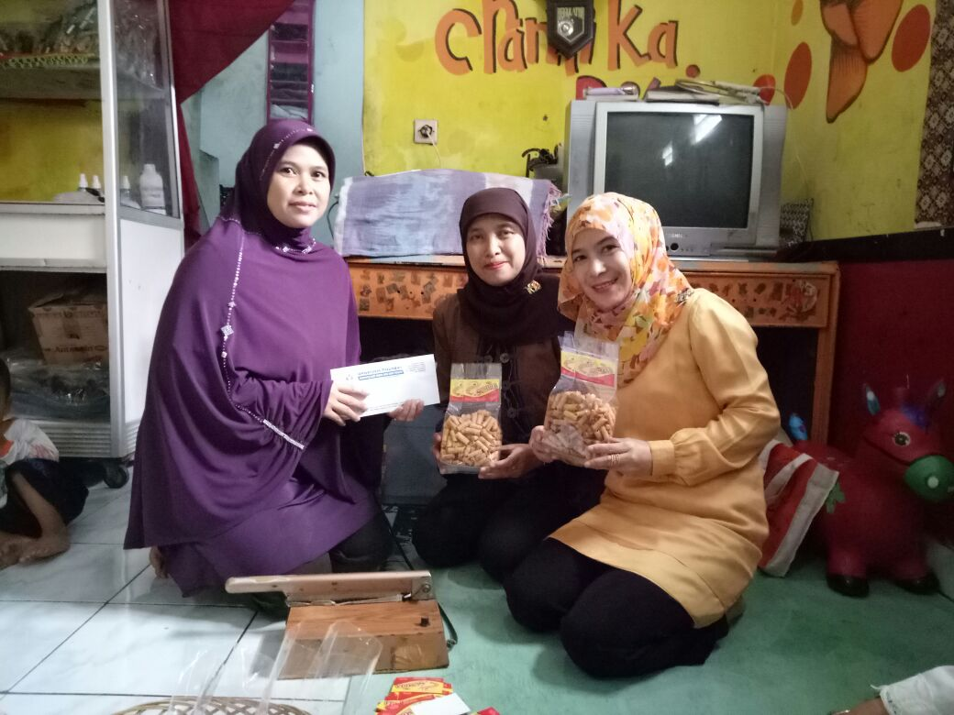

LAMPIRAN 5. Peta lokasi wilayah kedua mitra

Kampus UNPAS
1
1
Mitra 1
Peta lokasi
1
1

